Генетические основы селекции. Вклад Н.И. Вавилова в развитие селекции.
- Цель: Дать понятие о селекции, её методах, целях и результатах; показать, что теоретической основой селекции является генетика; рассмотреть учение Н.И. Вавилова о центрах многообразия и происхождения культурных растений.
- …”Селекция представляет собой эволюцию, направляемую волей человека” Вавилов Н.И.
Структура и содержание урока:
1. Вопросы к учащимся:
- 1) Какие сорта растений и породы животных вы знаете?
- 2) Каким образом селекционеры получают эти сорта и породы?
- 3) Что такое генетика?
- 4) Назовите отрасли практического применения генетики.
2. Изучение нового материала:
Селекция – наука о методах создания сортов растений и пород животных, штаммов микроорганизмов, с нужными человеку признаками. Селекция – отрасль сельскохозяйственного производства. Теоретической основой селекции является генетика. Селекция сформировалась на заре человечества, примерно 20-30 тысяч лет назад. В VI-VIII веке до нашей эры началось одомашнивание животных и растений.
Основные задачи селекции:
- 1. Выведение сортов растений и пород животных, устойчивых к заболеваниям.
- 2. Получение экологически пластичных сортов растений и пород животных, то есть, тех, которые могут жить в различных экологических условиях.
- 3. Получение пород и сортов, удобных для промышленного выращивания и механизированной уборки.
Селекция должна учитывать потребности рынка сбыта продукции. Разработка генетических основ селекции связана с именем Н.И.Вавилова.
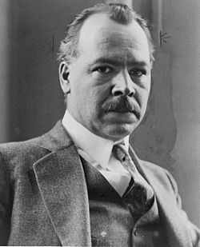
Николай Иванович Вавилов. Родился в Саратове. Являлся организатором и участником ботанико-агрономических экспедиций, охвативших большинство континентов(кроме Австралии и Антарктиды). В ходе них выявил древние очаги формообразования культурных растений и создал учение о мировых центрах происхождения культурных растений.

Основные методы селекции.
Искусственный отбор.
Бессознательный отбор – очень древний, проводился без специального плана, с целью улучшения качеств культивируемых растений и домашних животных.
Методический отбор – целенаправленный, который совершается по плану и направлен на получение тех или иных конкретных признаков организма в соответствии с желанием селекционера.
Гибридизация – метод селекции, основанный на получении гибридов путём скрещивания организмов, различающихся наследственностью.
Внутривидовая гибридизация – скрещивание между организмами одного вида.
Благодаря внутривидовой гибридизации было получено огромное число сортов сельскохозяйственных растений. Примером является сорт пшеницы «Саратовская-29».
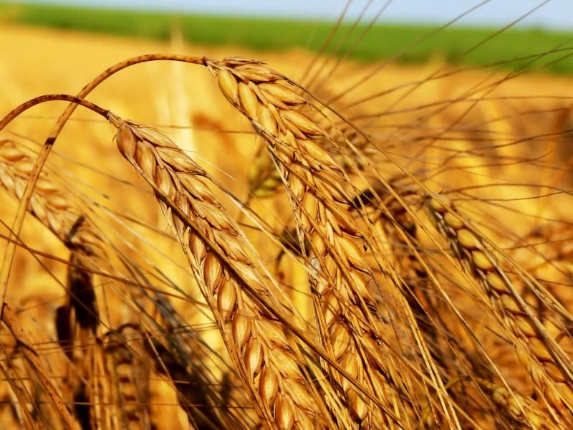
Сорт пшеницы «Саратовская-29», выведен в научно-исследовательском институте сельского хозяйства Юго-Востока.
Выведен селекционером В.И. Мамонтовой.

Межвидовая или отдалённая – приём, позволяющий объединить в гибриде ценные хозяйственные признаки, присущие порознь родительским формам. Больших успехов достиг русский учёный И.В. Мичурин. Он создал десятки превосходных сортов яблони, груши, вишни, сливы.
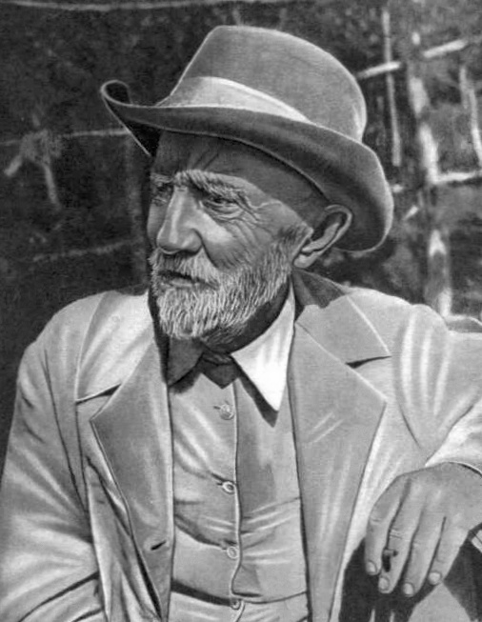
Иван Владимирович Мичурин. Родился в Рязанской губернии, в деревне Долгое. Русский биолог и селекционер, автор многих сортов плодово-ягодных культур, доктор биологии, заслуженный деятель науки и техники. Вывел свыше 150 новых гибридных сортов, 45 из них – яблони, 20 – груши, 13 – вишни.
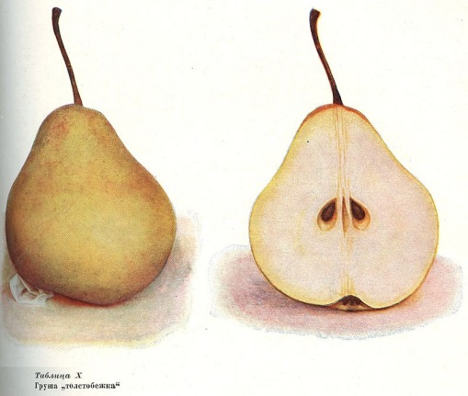
Е
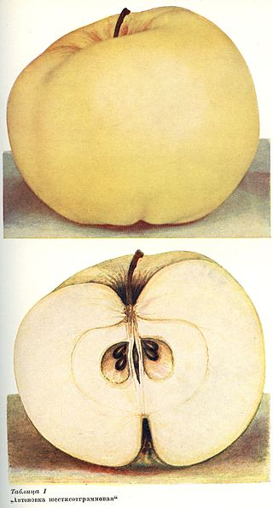

Одним из методов гибридизации является полиплоидия – наследственная изменчивость, заключающаяся в кратном увеличении числа наборов хромосом в клетках организма.
Более 50 лет в России используются высокопродуктивные и высокосахаристые триплоидные гибриды сахарной свёклы, тетраплоидные сорта ржи, полиплоидные сорта винограда, ряда плодовых и ягодных культур.
Сочетанием метода отдалённой гибридизации с полиплоидией, удалось создать культурную сливу из родительских компонентов – тёрна и алычи.
Успех работы селекционеров всегда зависит от исходного материала. Н.И. Вавилов обосновал необходимость широкомасштабных исследований дикорастущей флоры для выявления её генетического богатства. Создал учение о центрах многообразия и происхождения культурных растений.
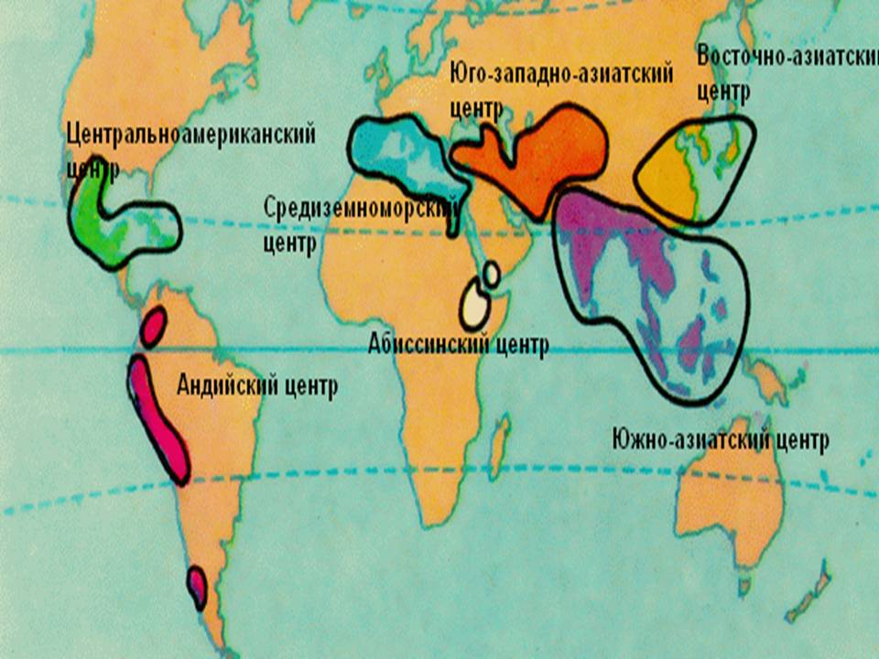
Каждое культурное растение имеет дикого предка.

3. Обобщение, систематизация и контроль знаний.
Что такое сорт?
Сорт – группа культурных растений, полученная в результате селекции в рамках одного вида и обладающая определённым набором характеристик, которые отличают эту группу растений от других растений того же вида.
Какие сорта растений вы знаете?
Что такое порода?
Порода – качественно-своеобразная целостная группа животных одного вида, созданная творческим трудом человека, характеризующаяся хозяйственно-полезными свойствами.
Какие породы животных вы знаете?
Почему сорта и породы нельзя назвать видами?

Породы кошек – бобтейл, британская, мейн-кун, норвежская лесная, сибирская, персидская.
Гибриды – бестер(белуга-стерлядь), мул(осёл-лошадь), хонорик(хорёк-европейская норка)

4. Домашнее задание
§10, Вопрос 3.

